- Концепт модель
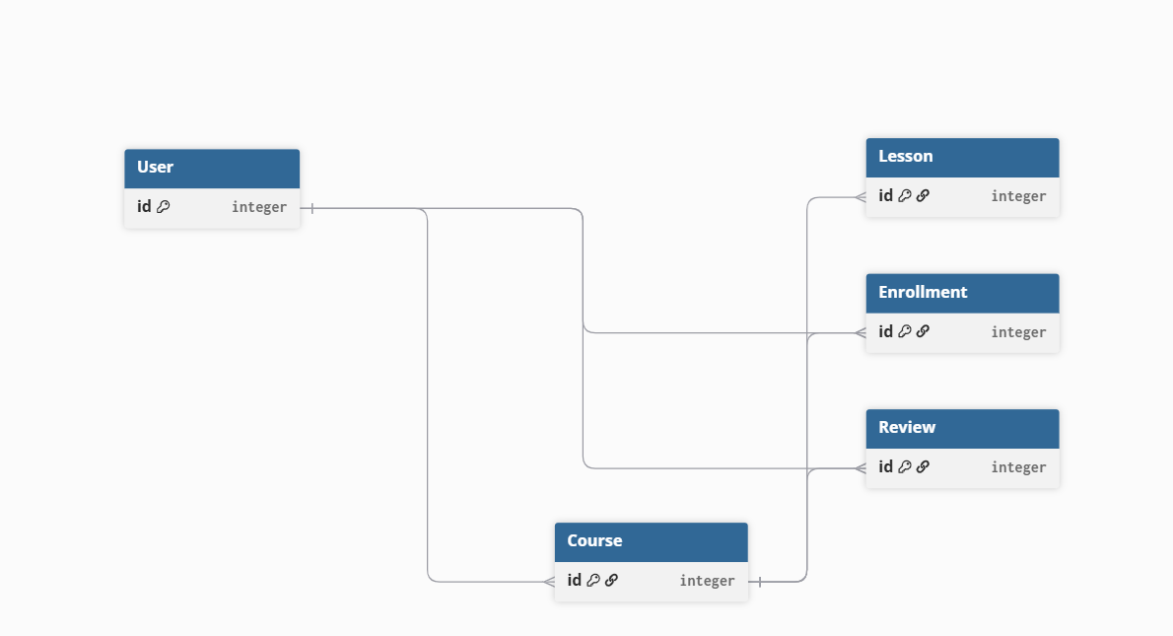
На концептуальном модели я выделила 5 сущностей: user, course, lesson, enrollment, review. Связь такая: учитель (т. е. он же юзер может создать курс), курс состоит из уроков, юзеры могут зарегистрироваться на курс, также юзер может оценить курс
2.
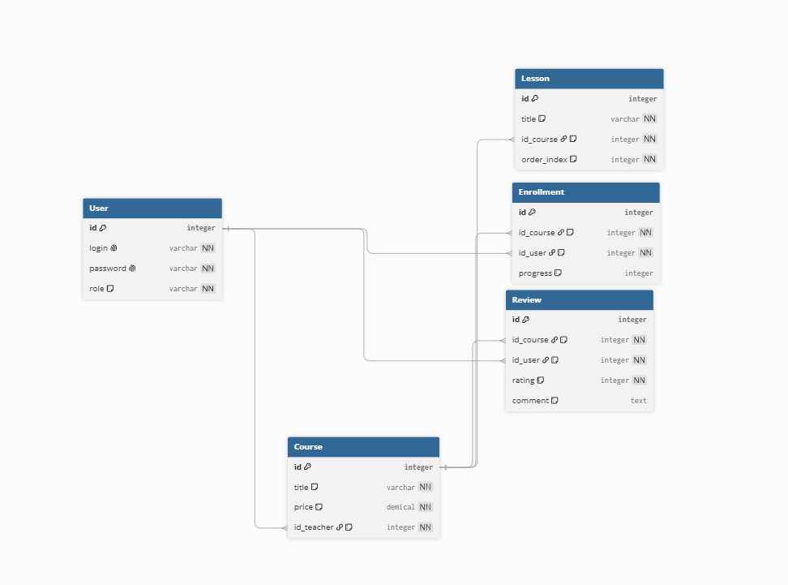
На логическом уровне добавила атрибуты. Первичные ключи – это поля id в таблицах.
Внешние ключи, например, в таблице lesson id_course ), связывают уроки с курсами.
Table User{
id integer [primary key]
login varchar [not null, unique]
password_user varchar [not null, unique]
role varchar [not null, note:'studen or teacher']
}

Table Course{
id integer [ primary key]
title varchar [not null, note: 'название курса']
price demical [not null, note: 'цена курса']
id_teacher integer [not null,note: 'кто создал курс']
}

Table Lesson{
id integer [ primary key]
title varchar [not null, note: 'название урока']
id_course integer [not null,note: 'из какого курса']
order_index integer [not null,note: 'порядок урока']
}

Table Enrollment {
id integer [ primary key]
id_course integer [not null,note: 'на какой курс записался']
id_user integer [not null,note: 'какой студент записался']
progress integer [note: 'прогресс на курсе']
}

Table Review{
id integer [ primary key]
id_course integer [not null,note: 'на какой курс отзыв']
id_user integer [not null,note: 'кто']
rating integer [not null,note: 'название курса']
comment text [note: 'название курса']
}

ref: User.id < Course.id_teacher
ref: Course.id < Lesson.id_course
ref: User.id < Enrollment.id_user
ref:Course.id < Enrollment.id_course
ref: User.id < Review.id_user
ref: Course.id < Review.id_course

3.
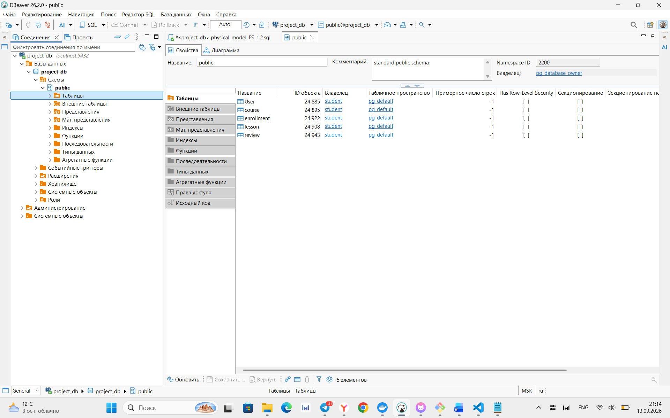
4.
5 запросов
- Сколько курсов имеет «такой-то» учитель?
- Какой средний процент прохождения имеют ученики по «такому-то» предмету
- У кого курса лучшая оценка и больше количество отзывов
- На какие курсы записался ученик В
- Вывести список учителей, у которых нет ни одного курса

